KINU TABI 產品與系統規劃
最新版規則與實作索引 更新日期 2026年10月16日
本文件供實作及報告查閱，整合商品體驗、會員、AI 試穿、正式交易、庫存與門市流程。各階段內容代表交付要求；完成與上線狀態以實際部署及驗收紀錄為準。

交付範圍與工作階段
正式付款、真實 AI 圖片生成、門市後台、方案比較、造型收藏、QR 票券、登入與跨裝置同步，均須在 10/26 前完成、驗收並正式上線。收藏與生成是開發必做，但使用者可不使用而直接預約。
節點 | 交付內容 | 開放條件
10/12 階段一 | 商品瀏覽、圖片切換、方案比較、搭配與預約骨架 | 通過驗收的瀏覽搭配可開放；骨架不接正式訂單
10/26 階段二 | 七項必要功能、實體庫存保留、退款、成功 Email、Cloud Run MCP 與 token | 通過後端、庫存、付款、退款、核銷、權限及跨裝置驗收，正式交易上線
11/16 階段三 | 最近可預約日期、Google／Apple 行事曆、FAQ 搜尋、中英日切換、體驗前提醒 | 五項新增服務各自驗收，維持第二階段正式服務

多人預約沿用最新版：每筆最多 3 人，各自選款式、尺寸與加購，同門市同時段並整筆一次付款。

系統架構與文件索引
元件 | 技術及部署
前端與後台畫面 | React＋Tailwind CSS／Vercel
業務後端 | FastAPI／AWS EC2
外部 agent 工具 | 自訂 MCP Server／Google Cloud Run
資料與圖片 | AWS RDS／私有 S3
身分驗證 | Firebase Authentication，Email／密碼
和服試穿 | Google Cloud Virtual Try-On API（Vertex AI）
金流 | TapPay 信用卡，TWD 新台幣

Cloud Run 部署 MCP Server，工具透過 FastAPI 執行業務；網站與外部 agent 共用權限、價格、庫存與名額規則。配件穿戴及背景合成須另驗證圖像編輯能力，不假定 Virtual Try-On 單一 API 已支援全部效果。

完整規則與實作來源
01 產品與體驗規劃
02 功能與技術規格
03 開發與報告計畫
04 會員使用流程
05 五節格式實作與報告參考
文件內嵌圖已替換為使用者最新更新的兩張圖；PNG 與獨立可編輯 draw.io 皆位於 updated-mermaid-diagram-2026-10-16。歷史圖表保留於該資料夾的「舊版mermaid-diagram」。

圖片 試穿與外拍場景
圖片種類 | 用途
和服商品圖 | 看款式花色，指定要試穿的和服
預製模特兒穿搭圖 | 看同一件和服穿著效果，與商品圖共用商品 ID，可切換；未登入可看，不計次
AI 人物來源照 | 本人照或商店預設模特兒，用於首次試穿；與預製穿搭圖分開記錄

- 本人照片經明確同意才可上傳；網站與 agent 專用工具兩種入口皆可，後續使用照片 ID，不回傳原圖。agent 附圖不等於同意送本站。
- 首次和服試穿使用人物照、和服及可選配件商品圖。選場景後，以既有穿搭圖＋場景照再次合成；沒有可用圖先生成穿搭，兩次分開確認、各計 1 次。
- 使用商店模特兒時，可沿用同件和服預製圖，即使含未選配件也可，但列明名稱、目前加價及「加入搭配」。未選者不計價、不保留庫存；無法對應可售商品的裝飾僅供示意。
- 圖中已有配件加入或移除，只更新目前搭配與總價，不自動重生。移除後圖片仍有該物，標為未選示意；已存收藏另確認更新。本人形象不自動換模特兒。
來源 | 每日額度 | 圖像保存
網站 | 5 次，穿搭與場景共用 | 生成完成起 7 天，可提前刪除
MCP | 3 次，同時最多 1 個任務 | 生成當天結束的日本午夜刪除，不入會員收藏

每日額度於 Asia/Tokyo 日本時間 00:00 重設，網站與 MCP 分開計算。每次生成均須確認；查看預製圖、查詢任務不重生扣次。

商品庫存 付款與退款
- 付款後正式預約保證所選和服款式、尺寸及已選配件；同款同尺寸有多件由系統分配，不開放指定內部實體編號。
- 逐件和服建庫存編號，配件管數量。可用期間含租借與清潔整備；維修、遺失、停用不可分配。瀏覽、收藏、試穿及 MCP 草稿不保留商品。
- 前往付款時，後端檢查全員商品、配件、接待與攝影名額及 TWD 價格；整筆成功暫留後開始 10 分鐘倒數，重新整理不延長，不得部分保留或超賣。
- 付款前登入且 Email 驗證。TapPay 後端驗回呼與查核交易，不信任瀏覽器返回；付款成功且暫留有效，轉正式保留、成立預約、QR 並寄成功 Email。
- 取消或逾時先確認付款；待確認不可直接釋放。已收款卻無法成立須通知並全額退款，不直接換款。冪等處理重送與重複回呼。
- 取消或逾期未報到解除保留；商品經門市確認才再分配。核銷並交付後出借，歸還檢查清潔完成才恢復可用。延遲歸還或損壞影響其他預約須通知處理。

取消及攝影服務
日本門市預約開始前超過 7×24 小時全額退款，剛好或不足則不退款；商家無法履約全退。替代款及價差須經會員同意。
實際攝影服務與 AI 場景預覽分開，選外拍不強制生成。天候取消室外拍攝不改拍，退單獨加購及方案內含的全部攝影費，庫存保留與租借照常；後台須留可計算費用明細，相簿備貨不扣退款。
東京櫻花 3/19～4/3，京都 3/24～4/8，含起訖日，仍依實際開放。日本 09:00／13:00 場次可由門市調整。實拍數位檔體驗後 7 天交付、相簿 30 天寄送或取件，運費先揭露；與 AI 圖保存期不同。

會員 收藏與帳號刪除
- 未登入可看商品及預製圖、選和服配件、比外拍方案與查公開時段；收藏、進預約、上傳及任何即時生圖須登入。登入後返回原操作並保留選擇，不自動生成。
- 本人原圖保留至刪除或重新上傳替換。本人照片處理同意、token 連線授權及每次生成確認分開。
- 收藏可從商品、試穿結果或場景圖建立，記錄商品、方案、人物、已選／示意配件與場景。和服比較從收藏勾選 2～3 個；外拍比較採同地點同和服。
- 各頁使用目前統一 TWD 售價，顯示方案、已選配件與總價，未選加價 0。已付款訂單保留付款時金額。
- 刪本人原圖、取消收藏及刪生成圖互不連動。圖刪除或到期保留搭配，改原商品圖並標示狀態；重生需可用原圖及同意、再次確認並計入額度。

永久刪除帳號條件
狀況 | 處理方式
付款暫留中 | 後端確認沒有未結交易，再安全釋放商品與名額
未體驗預約 | 先取消；有退款則須完成
付款待確認 | 禁止刪除，後端確認扣款狀態
商品未歸還 | 先完成歸還與相關處理
退款處理中或失敗未解決 | 完成處理後才可刪除

完成後刪本站會員照片、生成圖、收藏、預約及付款退款明細，刪登入帳號並立即撤所有 token；外部平台副本不連帶刪除。商店商品與庫存不刪，歷史紀錄解除會員關聯。必要保留範圍、用途及期限在確認前明示。
備份最遲於刪帳後 10 天輪替清除，不供一般查詢；故障還原須重新套用刪除紀錄。已完成歷史交易不永久阻擋刪帳。

票券 門市與 MCP

本人報到與一次核銷
每筆正式預約一張票券，QR 每 5 分鐘更新、舊碼失效、不含個資。預約會員本人到指定門市，由店員核對身分與資料並連線核銷，不接受代持；部分旅客未到場記錄、不拆票。
日本時間開始後 30 分鐘含界線可報到，店員先記有效報到，避免排隊掃碼逾期。超過且未報到才失效、標未到場；遲到不延長體驗。取消、核銷後立即失效，更新 QR 不恢復資格；攝影部分退款不影響租借票券。

後台角色
門市人員僅處理所屬門市預約、名額、庫存、報到、出借歸還及整備。總管理員管理全站商品、價格、門市、庫存與調撥；退款另需授權，人工調整留稽核且不得破壞既有保留。

Cloud Run MCP 與照片入口
工具經 FastAPI 查和服、庫存、名額，專用上傳本人照片、建立／查詢生成任務及本人預約草稿。專用上傳先驗身分與明確處理同意才傳原圖；後續試穿只用照片 ID。草稿不保留資源，付款／取消／退款／核銷回網站或授權後台。
MCP token 僅供工具連線，不當網站登入憑證或放入草稿連結。Email 驗證後建立，一人一個有效、只顯示一次、僅存雜湊、90 天到期，重建／撤銷／刪帳立即作廢。token 不取代照片及生成同意。
MCP 圖使用私有短效網址，不超過當天日本午夜刪除時間，不入收藏。網址有效長度與重發政策依產品確認，舊版「10 分鐘後不重發、1 小時內刪圖」不再當作保存規則。外部 agent 可能保留原照、生成圖或對話副本，本站無法代刪。

實作日程與驗收
期間 | 重點
10/12～10/14 | 檢查資料模型、角色、React 骨架、RDS／S3、部署及憑證基礎
10/15～10/17 | 真實 Virtual Try-On、配件與場景驗證、同意、額度、收藏比較與同步
10/18～10/20 | 庫存與名額、10 分鐘暫留、TapPay 正式交易查核及退款
10/21～10/22 | 門市後台、出借歸還、MCP 工具連線與權限
10/23 | 本人 QR、Email、帳號刪除及備份生命週期
10/24 | iPhone Safari、Android Chrome、電腦 Chrome、跨裝置與慢網路
10/25～10/26 | 修阻斷、演練，正式部署及驗收，報告實際結果

Ticket 完成須有入口、正常／空白／錯誤／載入狀態、正確資料價格及後端權限驗證；Epic 完成執行跨功能驗收。測兩條網站路徑：直接預約，以及本人／模特兒生圖、選用場景、收藏比較後付款；另驗 agent 草稿回網站。
驗收包含最後一件庫存併發、待確認付款、重複回呼、名額不足、生成額度／到期、QR 一次性與報到排隊。展示及正式上線必須有實際證據；未完成不以日期到達視為完成。

保留的原雲端參考
原參考連結 1
原參考連結 2
原參考連結 3
原參考連結 4
原參考連結 5
最新版內容以本資料夾的文件與新版圖表為準；原雲端連結保留供查閱。

系統架構圖
2026年10月16日最新版 可編輯來源與獨立 PNG 保存在專案資料夾。
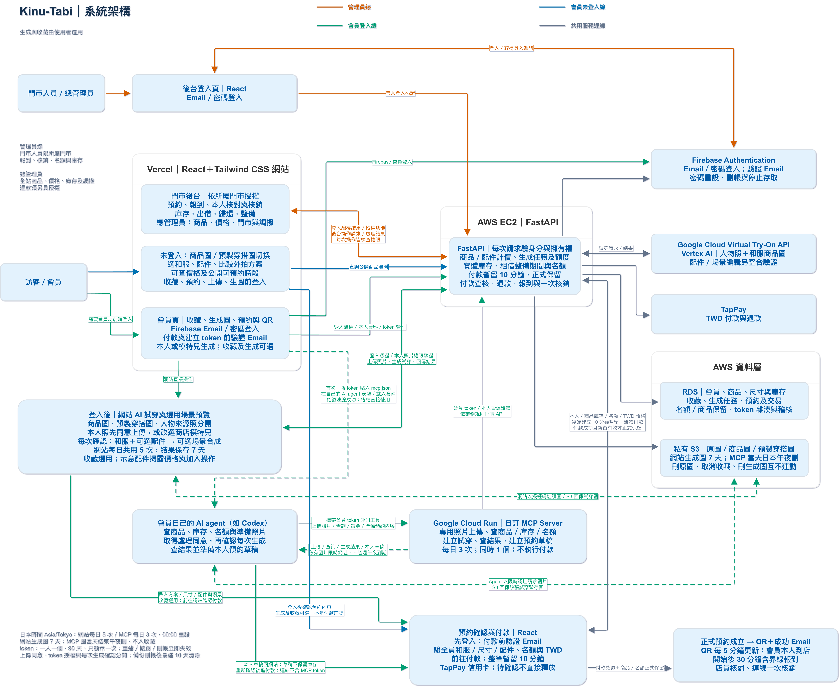

會員體驗流程圖
2026年10月16日最新版 可編輯來源與獨立 PNG 保存在專案資料夾。


